Presseinformation

Auszeichnung für E+E Elektronik
mit dem Julius-Award
Preis für OÖ. Qualitätsbetriebe

(Engerwitzdorf, 16.02.2022) Das Engerwitzdorfer Industrieunternehmen E+E Elektronik erhielt den begehrten Julius-Award des OÖ. Wirtschaftsbundes.
„Als größter Industriebetrieb des Bezirkes Urfahr-Umgebung ist die Freude groß über diese Auszeichnung. Der Julius-Award bedeutet für uns Anerkennung für unser tägliches Tun, unsere Investitionen in die Zukunft der regionalen Wirtschaft sowie Arbeitsplatzsicherung bzw. –beschaffung“, freuen sich die beiden Geschäftsführer Heinz Kindlhofer und Wolfgang Timelthaler.

Österreichische Qualität für die ganze Welt
Der Hersteller für Sensoren, Elemente, Handmessgeräte und Datenlogger wurde 1979 gegründet. „Wir sind Zeit unseres Bestehens regional geprägt und stolz auf unseren Produktionsstandort in Engerwitzdorf“, sind sich die beiden Geschäftsführer einig. Das Vertriebsnetz umfasst 6 Niederlassungen und über 60 Vertriebspartner rund um den Globus. Aktuell beschäftigt das Unternehmen über 400 Mitarbeiterinnen und Mitarbeiter weltweit.

Wertschätzung gegenüber Betrieben ausdrücken
„Unsere Unternehmerinnen und Unternehmer legen mit ihrem Einsatz die Basis für Wachstum, Beschäftigung und Wohlstand in unserem Land. Sie investieren in die Zukunft, schaffen Arbeitsplätze, bilden Fachkräfte aus, leisten Steuern und Abgaben und stärken dadurch den Standort Oberösterreich“, erklärt der Landesgeschäftsführer des Wirtschaftsbundes Oberösterreich Wolfgang Greil.
Der Wirtschaftsbund unterstützt alle Betriebe, egal ob EPU, KMU oder Großbetriebe und drückt mit der Verleihung des JULIUS-Awards seine Wertschätzung gegenüber diesen Betrieben aus. Die Namensgebung des Awards gilt als Hommage an Julius Raab, Gründervater des Wirtschaftsbundes.

Bilder

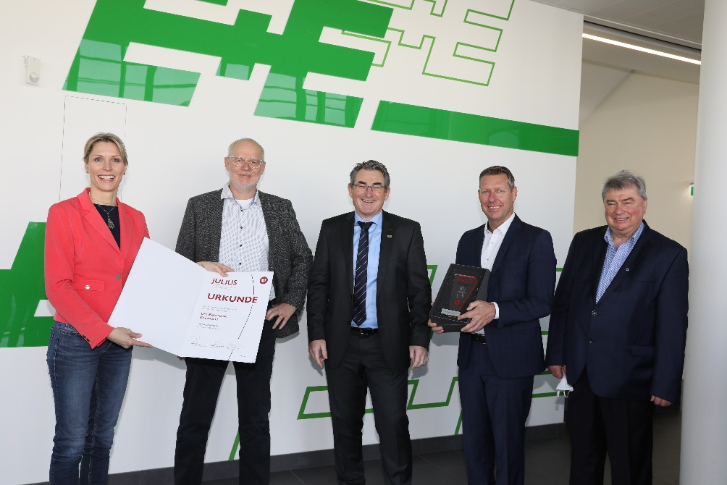
v.l.n.r. Bezirksobfrau Urfahr-Umgebung Sabine Lindorfer, Geschäftsführer E+E Elektronik Wolfgang Timelthaler, Geschäftsführer E+E Elektronik Heinz Kindlhofer, Landesgeschäftsführer des Wirtschaftsbundes Oberösterreich Wolfgang Greil, Wirtschaftsbund-Obmann Engerwitzdorf Wolfgang Griesmann

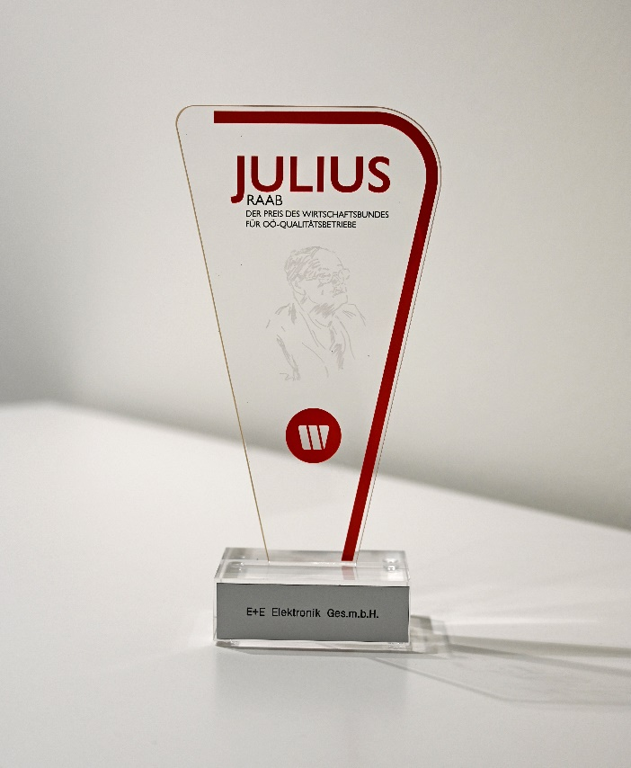
Julius Raab Award – Preis des Wirtschaftsbundes für OÖ. Qualitätsbetriebe
Fotos: Wirtschaftsbund OÖ, E+E Elektronik Ges.m.b.H., Abdruck honorarfrei

Unternehmensprofil
E+E Elektronik entwickelt und produziert Sensorelemente, Sensormodule und Sensoren für Feuchte, Taupunkt, Feuchte in Öl, CO₂, Luftgeschwindigkeit, Durchfluss, Temperatur und Druck. Handmessgeräte, Feuchtekalibriersysteme und Kalibrierdienstleistungen ergänzen das umfangreiche Produktportfolio des österreichischen Sensorspezialisten. Die Hauptanwendungsgebiete für E+E Produkte liegen in der HLK- und Gebäudetechnik, industriellen Messtechnik und der Automobilindustrie. Ein zertifiziertes Qualitätsmanagementsystem gemäß ISO 9001 und IATF 16949 stellt höchste Qualitätsstandards sicher. E+E Elektronik ist mit eigenen Niederlassungen in China, Deutschland, Frankreich, Italien, Korea, USA und Vertriebspartnern in mehr als 60 Ländern weltweit vertreten. Das akkreditierte E+E Kalibrierlabor ist vom österreichischen Bundesamt für Eich- und Vermessungswesen (BEV) mit der Bereithaltung der nationalen Standards für Feuchte, Taupunkt, Luftströmungsgeschwindigkeit und Gaskonzentration CO₂ beauftragt.
E+E Elektronik Ges.m.b.H.
Langwiesen 7
4209 Engerwitzdorf
Österreich
T +43 7235 605-0
info@epluse.com
www.epluse.com

Pressekontakt
Frau Theresa Dutzler
T +43 7235 605-200
theresa.dutzler@epluse.com

